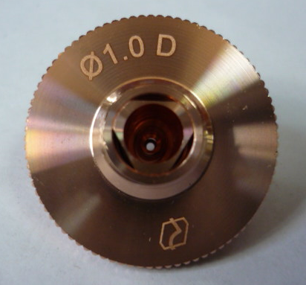

Код | Артикул | Наименование/ Бренд/  Поставщик | Параметры | Место установки/Назначение
F0037479 |  | Сопло двойное 1,0 mm |  | Установка лазерной резки
 |  | Ermaksan

